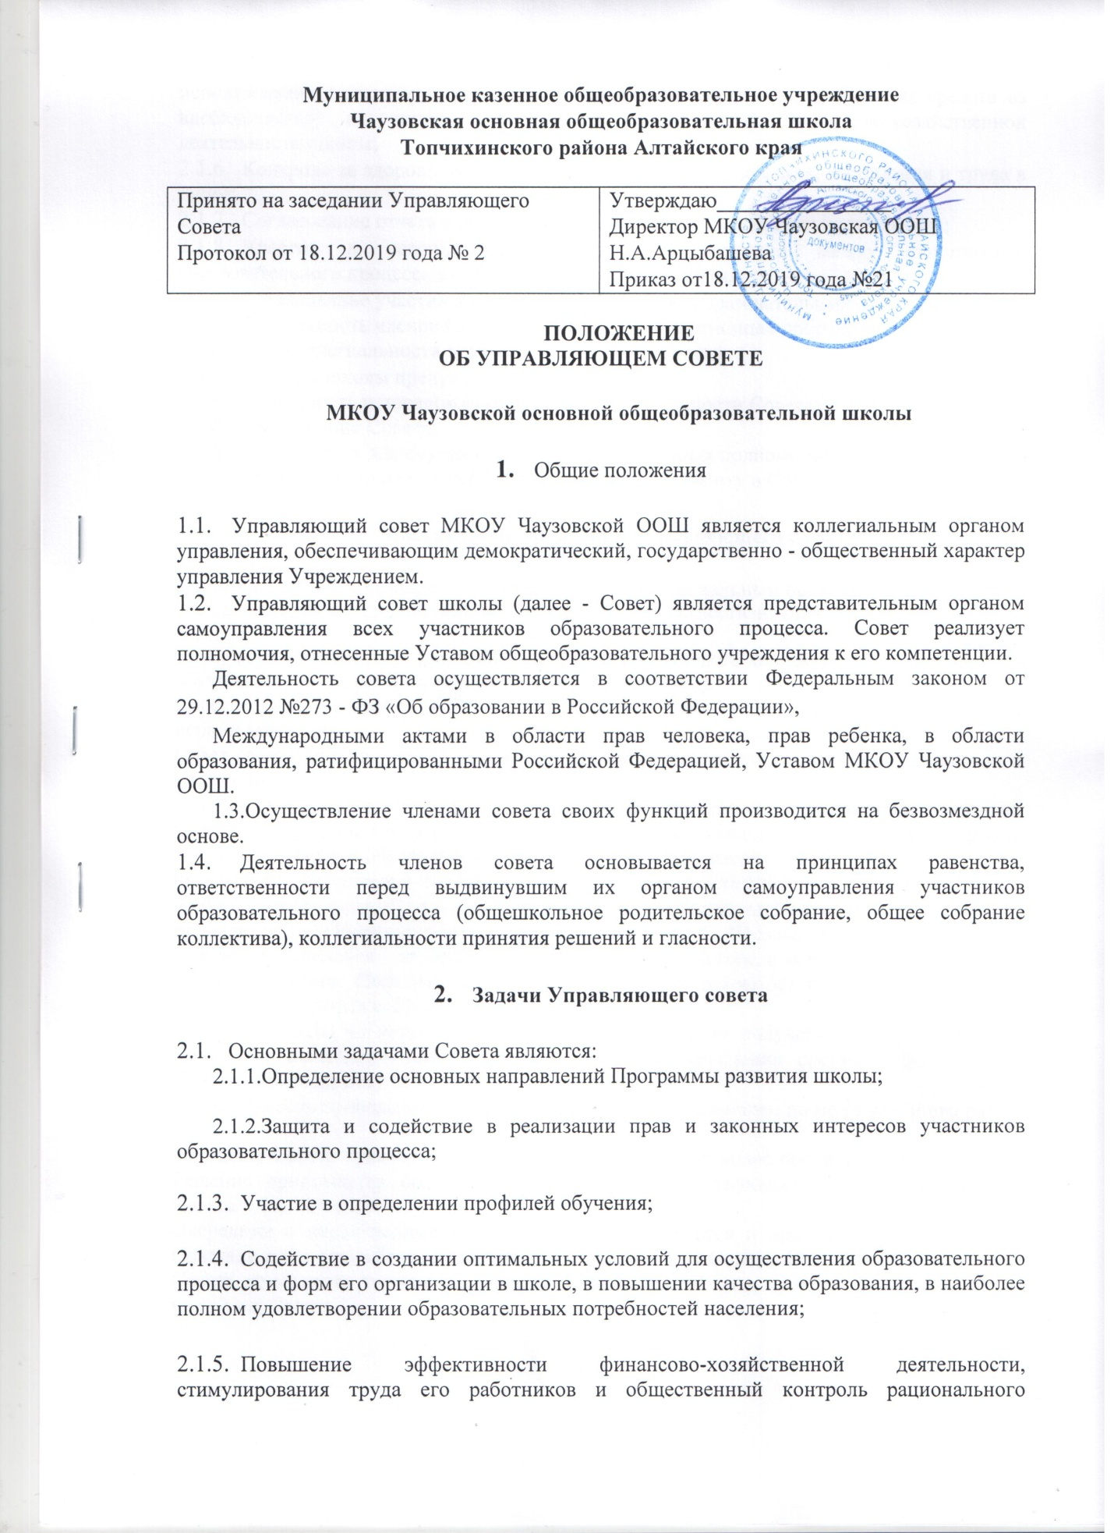

**Муниципальное казенное общеобразовательное учреждение**

**Чаузовская основная общеобразовательная школа**

**Топчихинского района Алтайского края**

|  |  |
| --- | --- |
| Принято на заседании Управляющего Совета  Протокол от 18.12.2019 года № 2 | Утверждаю________________  Директор МКОУ Чаузовская ООШ  Н.А.Арцыбашева  Приказ от18.12.2019 года №21 |

**ПОЛОЖЕНИЕ  
ОБ УПРАВЛЯЮЩЕМ СОВЕТЕ**

**МКОУ Чаузовской основной общеобразовательной школы**

1. Общие положения
   1. Управляющий совет МКОУ Чаузовской ООШ является коллегиальным органом управления, обеспечивающим демократический, государственно - общественный характер управления Учреждением.
   2. Управляющий совет школы (далее - Совет) является представительным органом самоуправления всех участников образовательного процесса. Совет реализует полномочия, отнесенные Уставом общеобразовательного учреждения к его компетенции.

Деятельность совета осуществляется в соответствии Федеральным законом от 29.12.2012 №273 - ФЗ «Об образовании в Российской Федерации»,

Международными актами в области прав человека, прав ребенка, в области образования, ратифицированными Российской Федерацией, Уставом МКОУ Чаузовской ООШ.

1.3.Осуществление членами совета своих функций производится на безвозмездной основе.

1. Деятельность членов совета основывается на принципах равенства, ответственности перед выдвинувшим их органом самоуправления участников образовательного процесса (общешкольное родительское собрание, общее собрание коллектива), коллегиальности принятия решений и гласности.
2. Задачи Управляющего совета
   1. Основными задачами Совета являются:

2.1.1.Определение основных направлений Программы развития школы;

2.1.2.Защита и содействие в реализации прав и законных интересов участников образовательного процесса;

* + 1. Участие в определении профилей обучения;
    2. Содействие в создании оптимальных условий для осуществления образовательного процесса и форм его организации в школе, в повышении качества образования, в наиболее полном удовлетворении образовательных потребностей населения;
    3. Повышение эффективности финансово-хозяйственной деятельности, стимулирования труда его работников и общественный контроль рационального использования выделяемых учреждению бюджетных средств, привлеченных средств из внебюджетных источников, обеспечение прозрачности финансово-хозяйственной деятельности школы;
    4. Контроль за здоровыми и безопасными условиями обучения, воспитания и труда в лицее;
    5. Согласование отчета о результатах самообследования деятельности школы;
    6. Участие в рассмотрении конфликтных ситуаций между участниками образовательного процесса в случаях, когда это необходимо;
    7. Согласование участия Учреждения в конкурсах образовательных организаций;

2.1.10. Деятельность членов Совета основывается на принципах добровольности участия в его работе, коллегиальности принятия решений, гласности.

* 1. Уставом школы предусматривается:

а) численность и порядок формирования и деятельности Совета;

б) компетенция Совета;

в) права Совета для осуществления предоставленных полномочий.

2.3.Члены Совета не получают вознаграждения за работу в Совете.

1. Состав и формирование Управляющего Совета

Управляющий Совет (далее – «Совет»), является коллегиальным органом управления, обеспечивающим демократический, государственно-общественный характер управления Школой.

Совет осуществляет свои функции от имени всего трудового коллектива, коллектива обучающихся и их родителей (законных представителей).

Совет избирается сроком на три года. Председатель и его заместитель избираются на первом заседании.

Совет создается в составе 13 человек с использованием процедур выборов, назначения и кооптации.

С использованием процедуры выборов в Совет избираются представители родителей (законных представителей) обучающихся, работников школы и обучающихся уровня основного общего образования. Представитель Учредителя (1 человек) в Совет назначается Учредителем. Кооптированных членов в Совете 1 человек – директор Школы. Выборы представителей от родителей (законных представителей), в количестве 5 человек проводятся на Общешкольном родительском собрании Школы, выбор работников, в количестве 4 человек - на Общем собрании, выбор учащихся, в количестве 2 человек- на Общем собрании. Порядок голосования (тайное или открытое) утверждает каждое из вышеперечисленных собраний.

Директор школы по истечении трехдневного срока после получения списка избранных членов Управляющего совета издает приказ об утверждении состава Управляющего Совета, назначает дату первого заседания Совета.

Периодичность проведения заседаний устанавливается Советом, но не реже одного раза в год.

Заседание Совета правомочно, если на нём присутствует более половины членов Совета. Решение принимается большинством голосов, присутствующих на заседании членов Совета.

Очередные и внеочередные заседания Совета созываются и проводятся председателем Совета, а в его отсутствие – заместителем председателя Совета. Внеочередные заседания Совета созываются также по требованию директора Школы, представителя Учредителя или члена Совета.

1. Компетенция Совета
   1. Компетенции Управляющего совета:

-представляет Школу по вопросам своей компетенции в государственных, муниципальных, общественных и иных организациях;

-участвует в работе комиссий (групп) по оценке качества и результативности работников Школы;

-участвует в оценке качества образования в условиях реализации Школой федеральных государственных образовательных стандартов общего образования;

-обеспечивает, по необходимости, участие представителей общественности в процедурах государственной итоговой аттестации в соответствии с законодательством, в проведении общественных экспертиз (экспертиз соблюдения прав участников образовательных отношений, качества условий организации образовательного процесса в Школе, инновационных программ);

-разрабатывает и принимает локальные нормативные акты, затрагивающие права обучающихся и родителей (законных представителей), в том числе правила внутреннего распорядка обучающихся;

-рассматривает ежегодный отчет о результатах самообследования;

-осуществляет контроль за соблюдением здоровых и безопасных условий образовательного процесса;

-содействует привлечению внебюджетных средств для обеспечения деятельности и развития Школы, определяет цели и направления их расходования;

-согласовывает расходование средств, полученных Школой от уставной приносящей доходы деятельности и иных внебюджетных источников;

-вносит администрации Школы предложения в части:

материально-технического и информационно - методического обеспечения образовательного процесса (в пределах финансовых средств школы);

-создания в Школе необходимых условий для организации питания, медицинского обслуживания обучающихся.

* 1. Для осуществления предоставленных полномочий Управляющий совет имеет право:
* приглашать на свои заседания руководящих, педагогических и иных работников Учреждения для получения разъяснений, консультаций, заслушивания отчетов по вопросам, входящим в компетенцию Управляющего совета;
* создавать постоянные и временные комиссии (группы, штабы и т.д.), в том числе с привлечением лиц, не являющихся членами Управляющего совета, для изучения вопросов, входящих в компетенцию Управляющего совета, подготовки проектов решений Управляющего совета, осуществления контроля за их выполнением;
* распространять информацию о своей деятельности и принимаемых решениях за исключением информации, содержащей государственную тайну или сведения конфиденциального характера.
  1. Управляющий совет правомочен принимать решения, если на его заседании присутствуют более половины общего числа членов Управляющего совета.
  2. Решение Управляющего совета считается принятым, если за него проголосовало более половины присутствующих на заседании членов Управляющего совета.
  3. Принятые Управляющим советом решения доводятся до сведения участников образовательного процесса Учреждения и являются обязательными для исполнения администрацией, всеми должностными лицами Учреждения, участниками образовательного процесса в части, их касающейся.

1. Организация деятельности Совета

5.1.Основные положения, касающиеся порядка и условий деятельности Совета, определяются Уставом школы. Вопросы порядка работы Совета, не урегулированные Уставом, определяются регламентом Совета, принимаемым им самостоятельно.

5.2.Организационной формой работы Совета являются заседания, которые проводятся по мере необходимости, но не реже одного раза в полугодие.

5.3.Заседания Совета созываются председателем Совета, а в его отсутствие - заместителем председателя. Правом созыва заседания Совета обладают также руководитель школы и представитель учредителя в составе Совета.

1. На заседании (в порядке, установленном Уставом школы и регламентом Совета) может быть решен любой вопрос, отнесенный к компетенции Совета.
2. Первое заседание Совета созывается руководителем школы не позднее чем через месяц после его формирования. На первом заседании Совета, в частности, избираются председатель и секретарь Совета, при необходимости заместитель (заместители) председателя Совета. Председатель Совета не может избираться из числа работников школы (включая руководителя), обучающихся; также председателем Совета не может быть избран представитель учредителя.
3. Планирование работы Совета осуществляется в порядке, определенным регламентом Совета. Регламент Совета должен быть принят не позднее, чем на втором его заседании.
4. Совет имеет право, для подготовки материалов к заседаниям Совета, выработки проектов его решений в период между заседаниями, создавать постоянные и временные комиссии Совета. Совет определяет структуру, количество членов в комиссиях, назначает из числа членов Совета их председателя, утверждает задачи, функции, персональный состав и регламент работы комиссий. В комиссии могут входить, с их согласия, любые лица, которых Совет сочтет необходимыми привлечь для обеспечения эффективной работы комиссии. Руководитель (председатель) любой комиссии является членом Совета

5.8.Заседание Совета правомочно, если на нем присутствуют более половины от числа членов Совета, определенного Уставом школы. Заседание Совета ведет председатель, а в его отсутствие - заместитель председателя.

1. Решение Совета считается принятым, если за него проголосовало более половины присутствующих на заседании членов Управляющего совета. Решение оформляется протоколом, который подписывается председателем и секретарем Совета.
2. Установлен перечень вопросов, рассмотрение которых на заседании совета проводится в отсутствии несовершеннолетних членов Совета:

* согласование по представлению директора школы распределения выплат стимулирующего характера работникам школы;
* рассмотрение конфликтных ситуаций между участниками образовательного процесса.

5.11.Организационно-техническое обеспечение деятельности Совета возлагается на администрацию школы (в случае необходимости - при содействии Учредителя).

6.Председатель Совета,  
заместитель председателя Совета, секретарь Совета

* 1. Совет возглавляет председатель, избираемый тайным (или открытым) голосованием из числа членов Совета большинством голосов.

Представитель учредителя, обучающиеся, директор и работники школы не могут быть избраны председателем Совета.

* 1. Председатель Совета организует и планирует его работу, созывает заседания Совета и председательствует на них, организует на заседании ведение протокола. Подписывает решения Совета, контролирует их выполнение.
  2. В случае отсутствия председателя Совета его функции осуществляет его заместитель.
  3. Для ведения текущих дел члены Совета избирают из своего состава секретаря Совета, который обеспечивает протоколирование заседаний Совета, ведение документации Совета, подготовку заседаний.

1. Обязанности и ответственность Совета и его членов
   1. Совет несет ответственность за своевременное принятие и выполнение решений, входящих в его компетенцию.
   2. Руководитель общеобразовательного учреждения вправе самостоятельно принимать решение по вопросу, входящему в компетенцию Совета, в случае отсутствия необходимого решения Совета по данному вопросу в установленные сроки.
   3. Учредитель вправе распустить Совет, если Совет не проводит свои заседания в течение полугода, не выполняет свои функции или принимает решения, противоречащие действующему законодательству Российской Федерации или Уставу школы. Учредитель своим решением о роспуске Совета одновременно назначает новое формирование Совета по установленной процедуре.
   4. Решения Совета, противоречащие законодательству Российской Федерации, положениям Устава школы, положениям договора общеобразовательного учреждения с учредителем, не действительны с момента их принятия и не подлежат исполнению руководителем общеобразовательного учреждения, его работниками и иными участниками образовательного процесса.
   5. По факту принятия противоправного решения Совета учредитель вправе принять решение об отмене такого решения Совета, либо внести через своего представителя в Совет представление о пересмотре решения.
   6. В случае возникновения конфликта между Советом и руководителем общеобразовательного учреждения (несогласия руководителя с решением Совета и/или несогласия Совета с решением (приказом) руководителя), который не может быть урегулирован путем переговоров, решение по конфликтному вопросу принимает учредитель.

7.7.Члены Совета обязаны посещать его заседания.

Член Совета, систематически (более двух раз подряд) не посещающий заседания без уважительных причин, может быть выведен из его состава по решению Совета. 7.8.Член Совета выводится из его состава по решению Совета в следующих случаях:

- по желанию члена Совета, выраженному в письменной форме;

- при отзыве представителя учредителя;

- при увольнении с работы директора школы, или увольнении работника школы, избранного членом Совета;

- в связи с окончанием школы или отчислением (переводом) обучающегося, представляющего в Совете учащихся;

- в случае совершения противоправных действий, несовместимых с членством в Совете;

- при выявлении следующих обстоятельств, препятствующих участию члена Совета в работе Совета: лишение родительских прав, судебное запрещение заниматься педагогической и иной деятельностью, связанной с работой с детьми, признание по решению суда недееспособным, наличие неснятой или непогашенной судимости за совершение уголовного преступления.

7.9.После вывода (выхода) из состава Совета его члена Совет принимает меры для замещения выбывшего члена (посредством